### Vaja 3

### Mikrofoni

Laboratorijska vaja obravnava mikrofone, njihovo frekvenčno karakteristiko in smerni diagram. S pomočjo zajema testnih signalov analiziramo in primerjamo lastnosti različnih mikrofonov. Vajo opravimo s pomočjo programskega orodja Matlab (za generiranje testnih signalov), Audacity (za zajem in analizo zajetega zvoka) ter ustrezne strojne opreme (zvočna kartica/mešalna miza, različni mikrofoni).

Ključne besede: mikrofon, zvočna kartica, mešalna miza, frekvenčna karakteristika, smerni diagram.

### 3.1 Uvod

Testne signale, generirane s programsko opremo, predvajamo z referenčnim zvočnikom Genelec 8030A[1]. Nazivno frekvenčno karakteristiko prikazuje Slika 1. Po specifikacijah ima uporabljeni zvočnik v frekvenčnem razponu od 80 Hz do 20 kHz približno enakomerno karakteristiko.

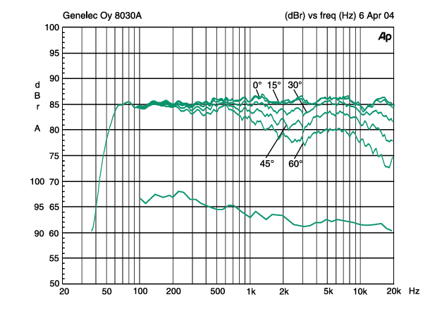

Slika 1: Nazivna frekvenčna karakteristika zvočnika Genelec 8030A.

Pri vaji merimo karakteristike naslednjih dveh mikrofonov:

1. Kondenzatorksi mikrofon z interferenčno cevjo SENNHEISER MKE 600
2. Dinamični vokalni mikrofon SHURE BETA 58A

Oba mikrofona prek namenskih XLR kablov povežemo na zvočno kartico Behringer U-Phoria UMC404HD (Slika 4). Zvočno kartico prek USB kabla povežemo z osebnim računalnikom z nameščenim orodjem Audacity. Na hrbtni strani zvočne kartice, kjer je vhod za napajanje in USB izhod, je tudi stikalo za fantomsko napajanje (Slika 5).

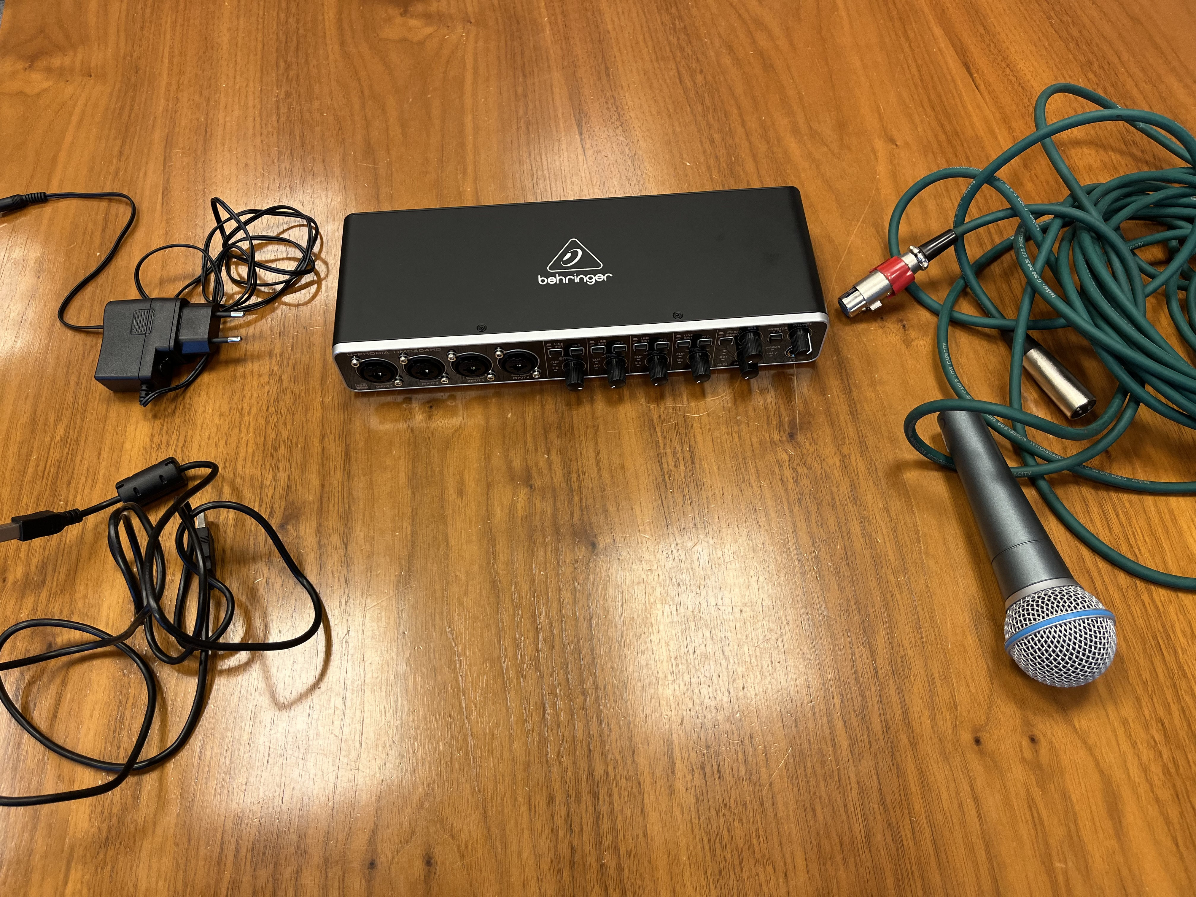

Slika 4: Testni mikrofon in zunanja zvočna kartica.

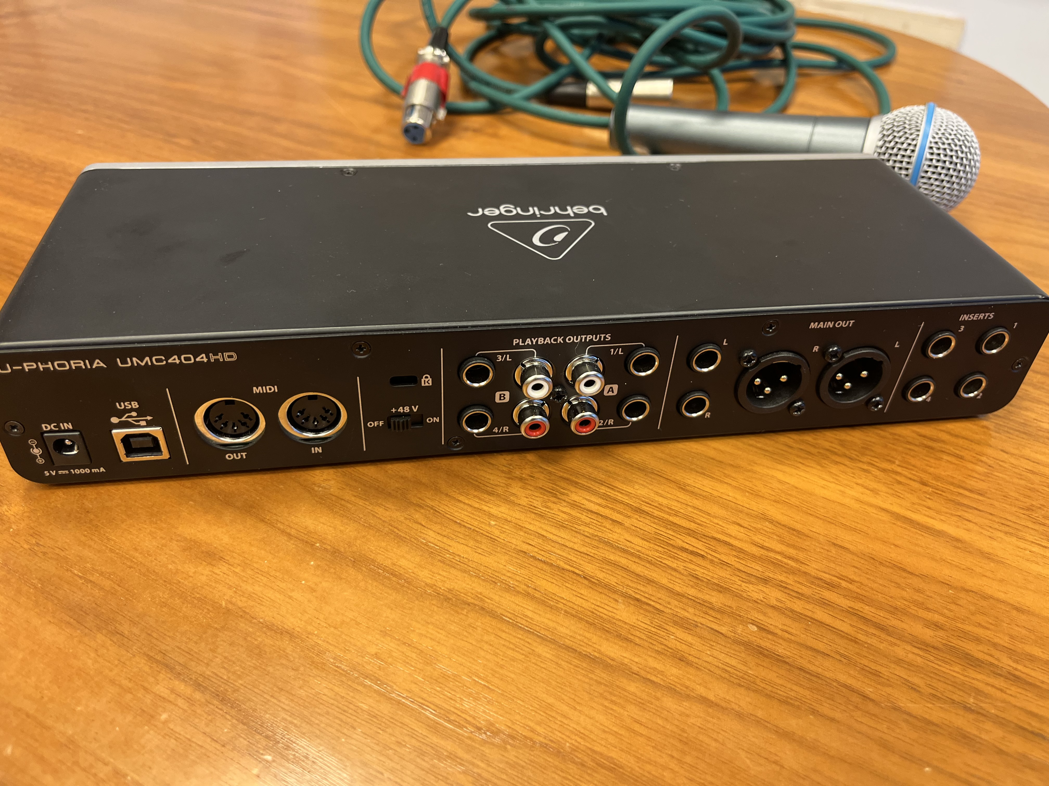

Slika 5: Hrbtna stran zvočne kartice Behringer U-Phoria UMC404HD.

### 3.2 Specifikacije mikrofonov

Za uporabljene mikrofone pridobi z interneta tehnične specifikacije. V tabelo izpiši glavne lastnosti uporabljenih mikrofonov, in vstavi frekvenčno karakteristiko ter smerni diagram.

|  |  |  |
| --- | --- | --- |
| Mikrofon | SENNHEISER MKE 600[2] | SHURE BETA 58A [3] |
| Proizvajalec | Sennheiser | Shure |
| oznaka | MKE 600 | Beta 58A |
| Tip (kond., dinamični..) | Kondenzatorski | Dinamični |
| Smerna karakter. (omni-direct., cardioid, ..) | Superkardioidna | Superkardioidna |
| Frekv. odziv od do | 40 Hz – 20 kHz | 50 Hz – 16 kHz |
| Impedanca | 200 Ohm | 290 Ohm |
| Občutljivost | 21 mV/Pa (-33 dBV/Pa) | -51.5 dBV/Pa (2.6 mV/Pa) |
| Signal/Šum | 84 dB SPL | Low noise |

Slika 6: Nazivna frekvenčna karakteristika mikrofona SENNHEISER MKE 600.

Slika 7: Smerni diagram mikrofona SENNHEISER MKE 600.

Slika 8: Nazivna frekvenčna karakteristika mikrofona SHURE BETA 58A.

Slika 9: Smerni diagram mikrofona SHURE BETA 58A.

### 3.3 Priprava testnih signalov

V okolju Matlab s pomočjo namenskih skript ustvarite testne zvoke dolžine 20 sekund. Te nato shranite v .wav datoteke na disk. Uporabite vzorčno frekvenco 48 kHz.

ali

V programu Audacity nastavite ProjectRate 48 kHz. Uporabite Generate, Tone in Noise. Dodajte mono track (Tracks, Add New, Mono Track) in v njem generirate signale

* Posamezni sinusni signali: npr. 400 Hz : T400.wav
* Kombinacija sinusnih signalov: 200 Hz, 400 Hz, 800 Hz, 1600 Hz , 3200 Hz: Tsin.wav
* Ton preleta frekvenc (angl. *sweep*): od 8 0Hz do 20 5Hz, -20dB : TSweep.wav
* Beli šum: TWhite.wav
* Ob tem si oglejte frekvenčne značilnosti vsakega posameznega signala v oknu Frequency Analysis.

### 3.4 Meritve frekvenčnih karakteristik

Za izbrani testni mikrofon pridobi odziv tako da:

* s programom VLC player predvajaš testni ton ter nato
* v programu Audacity posnameš odziv mikrofona in ga shraniš v datoteko poimenovano npr. M1_Sweep.wav

### *3.4.1 Frekvenčni odziv pri belem šumu*

Postavi mikrofon na ustrezno razdaljo in ga usmeri neposredno proti zvočniku. Posnami odziv pri belem šumu (prek zvočnika predvajaj datoteko TWhite.wav) in izriši frekvenčno karakteristiko.

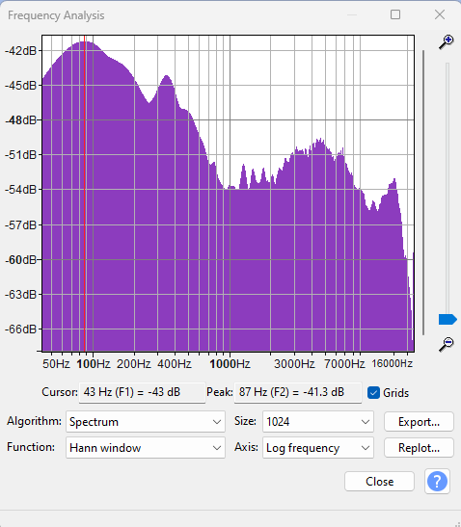

Slika 10: Izmerjena frekvenčna karakteristika mikrofona SENNHEISER MKE 600 pri belem šumu.

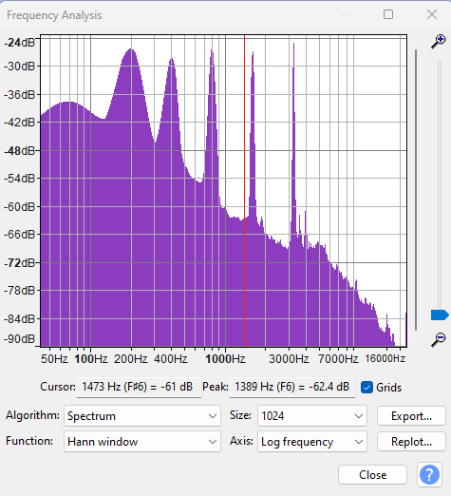

Slika 10: Izmerjena frekvenčna karakteristika mikrofona SENNHEISER MKE 600 pri vsoti sinusov.

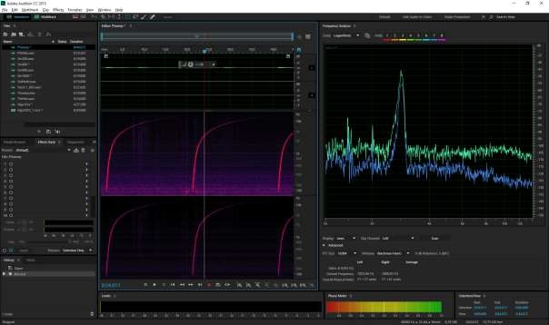

Slika 11: Izmerjena frekvenčna karakteristika mikrofona SHURE BETA 58A pri belem šumu.

Odziv pri belem šumu

Graf (frekv. karakteristika) mikrofona: 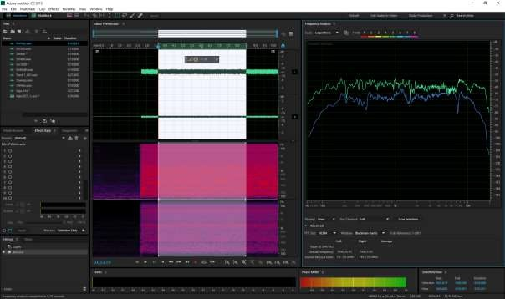

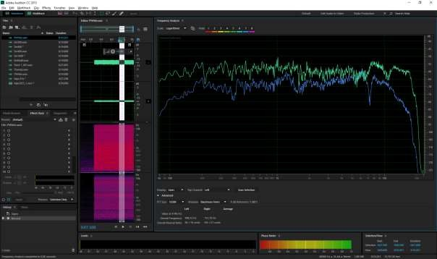

Zelen je kondenzatorski, moder dinamični. Frekv obm. Če pade za -20 db: 50hz – 18 kHz

Primer:

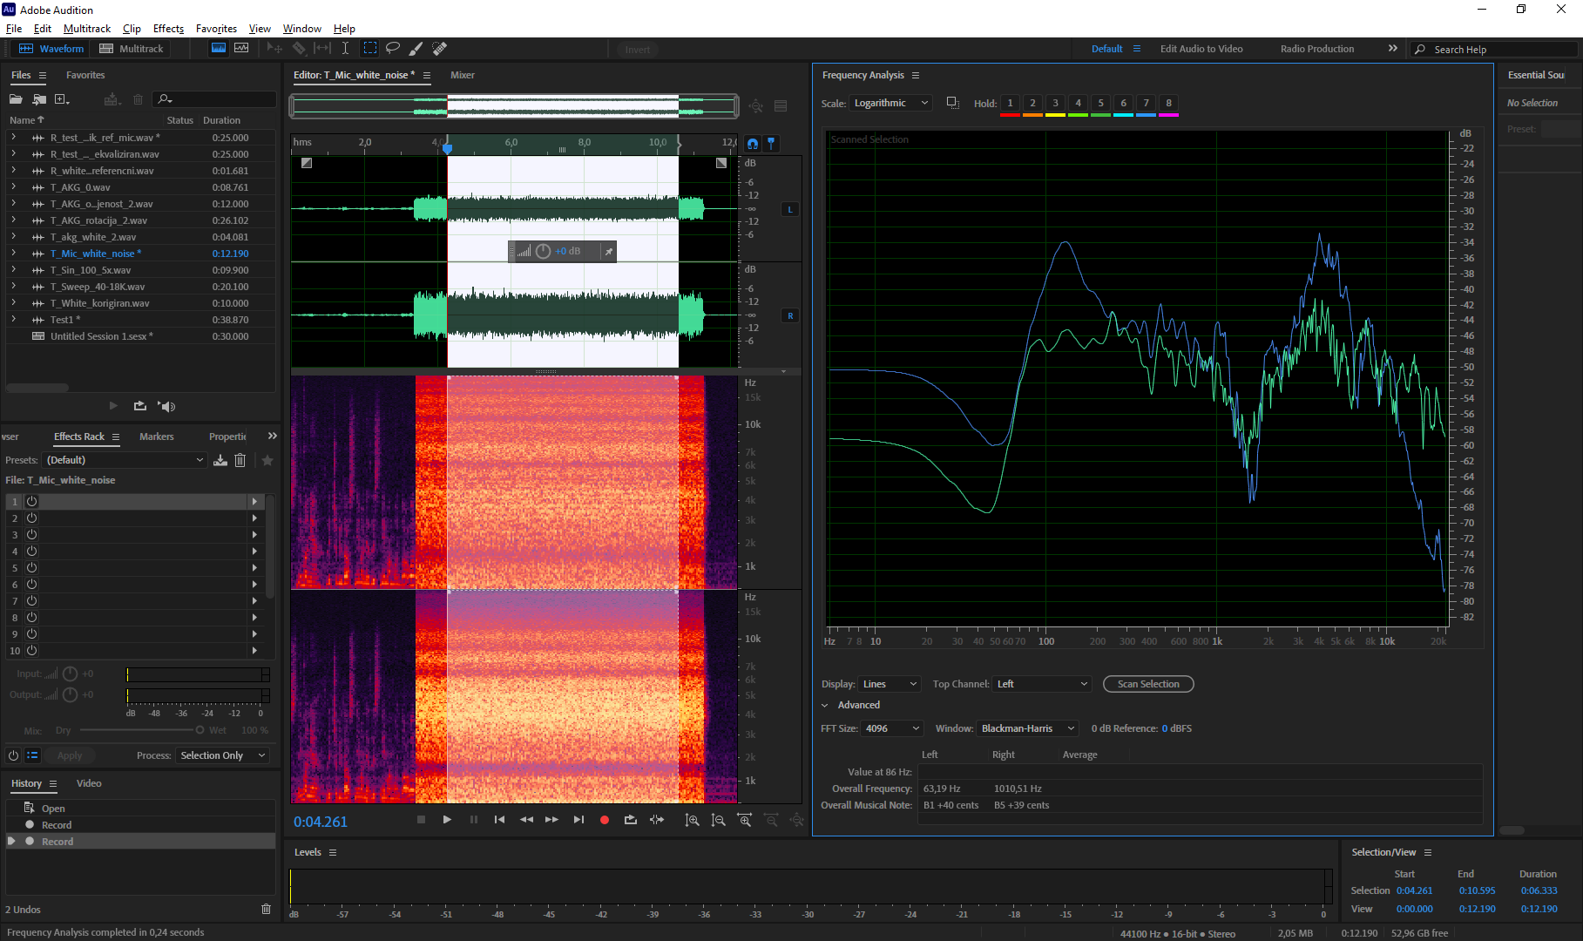

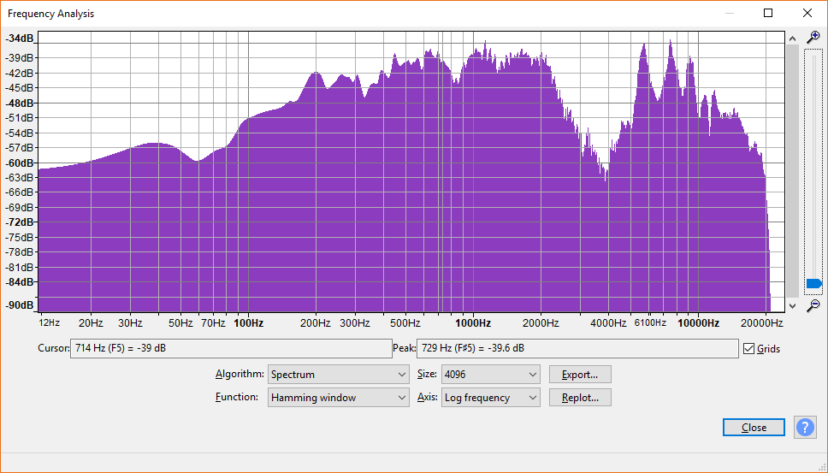

Iz grafa izmeri oziroma opiši:

* Uporabni frekvenčni obseg (od, do):
* Razmerje v dB med najmočnejšo in najšibkejšo frekvenco znotraj obsega :
* Morebitne padce občutljivosti (pri katri frekvenci? koliko je padec v dB glede na povprečje?):

### *3.4.2 Frekvenčni odziv pri tonu preleta*

Posnami odziv pri tonu preleta (prek zvočnika predvajaj datoteko TSweep.wav) in izriši frekvenčno karakteristiko.

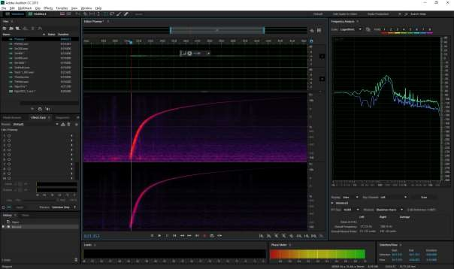Vstavi sliko (Spectral Frequency Display) frekvenc posnetka sweep tona.

az

Analiziraj različne frekvence (nizke, visoke), ter kako hitro izzvenijo s časom. Ali lahko pri tem opaziš

odmev prostora (pri katerih frekvencah) ?

Nismo opazili, vrh je bil širok 300 Hz pri vseh frekvencah.

Slika 12: Izmerjena frekvenčna karakteristika mikrofona SENNHEISER MKE 600 pri tonu preleta.

Slika 13: Izmerjena frekvenčna karakteristika mikrofona SHURE BETA 58A pri tonu preleta.

Analiziraj različne frekvence (nizke, visoke), ter kako hitro izzvenijo s časom. Ali lahko pri tem opaziš odmev prostora (pri katerih frekvencah) ?

### 3.5 Meritve smernega diagrama

Odziv merimo pri različnih usmeritvah - kotih mikrofona glede na zvočnik (0°, 45°, 90°, 135°, 180° ..). Za vsako usmeritev izmeri odziv na testni signal seštevka petih sinusnih komponent in odziv shrani v ustrezno poimenovano datoteko. Za oba testna mikrofona izmeri iz pridobljenega signala odziva, koliko so vrhovi v dB. Vrednosti vpiši v tabelo pri različnih orientacijah. V poročilo vključi tudi slike frekvenčnih karakteristik pri različnih usmeritvah. Nato izračunaj razlike glede na vrednosti pri usmeritvi 0° (da bodo ostale relativni padci glede na to usmeritev). Kako se dobljeni graf ujema s karakteristiko, podano v literaturi, primerjaj?

Mikrofon:

Za testni mikrofon izmeri iz signala 5 sinusov, koliko so vrhovi v dB, in vpiši v tabelo pri različnih orientacijah. Zajemi screen shot frekvenčne karakteristike pri razl. usmeritvah.

Nato izračunaj razlike glede na vrednosti pri usmeritvi 0, (da bodo ostale relativni padci glede na to usmeritev).

Primer:

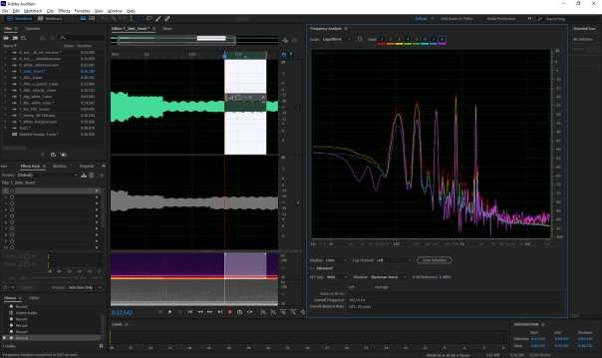

|  |  |  |  |  |  |
| --- | --- | --- | --- | --- | --- |
| testna frekv: | 200 Hz | 400 Hz | 800 Hz | 1600 Hz | 3200 Hz |
| 0 stopinj | -31 | -31 | -34 | -42 | -38 |
| 45 | -31 | -32 | -36 | -42 | -43 |
|  |  |  |  |  |  |
| zmanjš. glede na 0 | -0 dB | 1 dB | -2 dB | -0 dB | -5 dB |
| 90 | -32 | -30 | -37 | -42 | -44 |
| zmanjš. | -1 dB | +1 dB | -3 dB | -0 dB | -6 dB |
| 135 | -35 | -38 | -50 | -65 | -45 |
| zmanjš. | -4 dB | -7 | -16 | -23 | -7 |
| 180 | -39 | -49 | -41 | -53 | -38 |
| zmanjš. | -8 | -18 | -7 | -11 | -7 |

Primer:

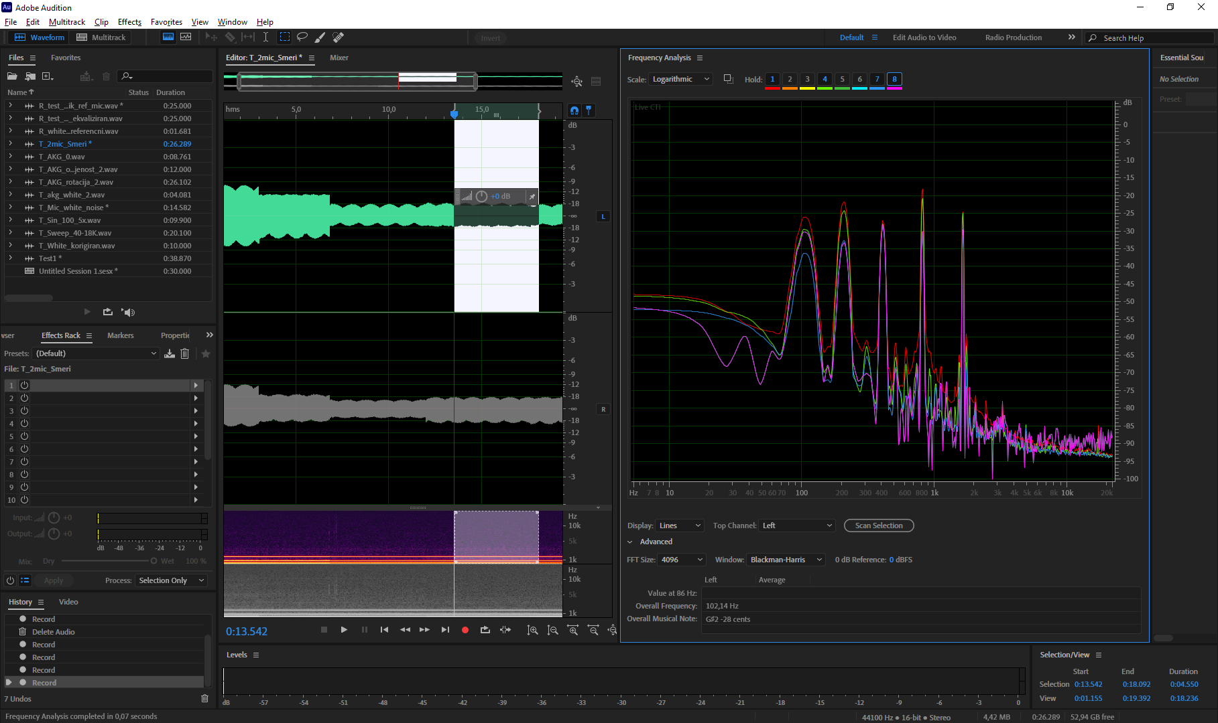

1. [8030A_datasheet.pdf](https://assets.ctfassets.net/4zjnzn055a4v/xjY6MIRReKqGu48sSkgEe/390d8f322adbae6773953b1c121078b8/8030A_datasheet.pdf)
2. https://www.sennheiser.com/en-de/catalog/products/microphones/mke-600/mke-600-505453
3. https://www.shure.com/en-US/products/microphones/beta_58a